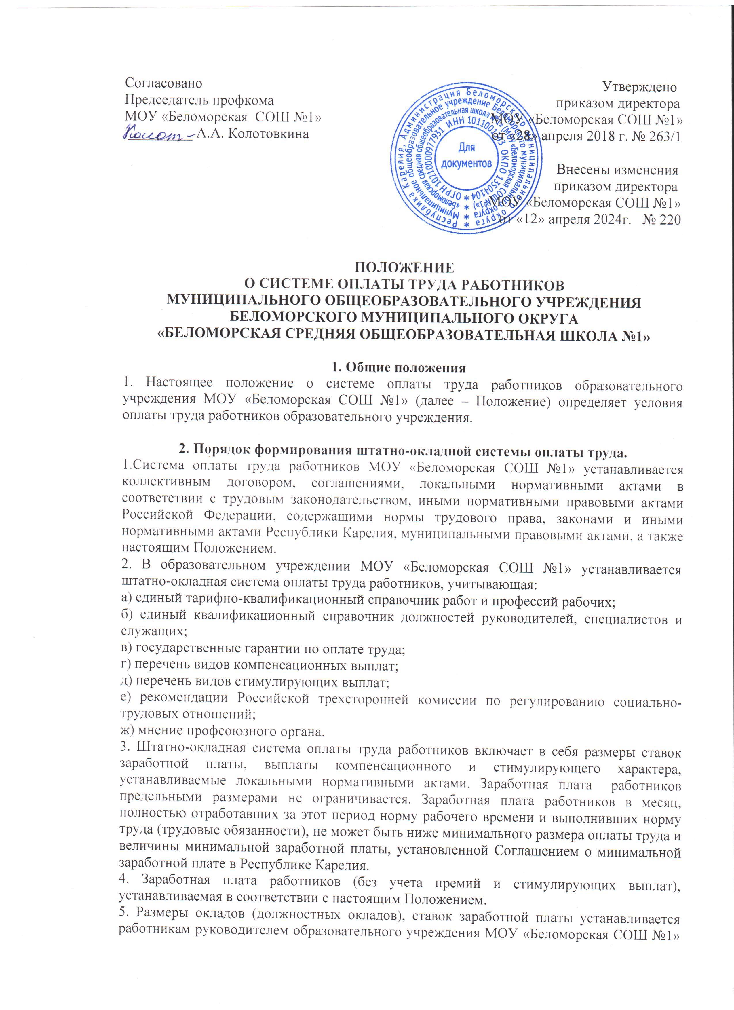 на основе требований к профессиональной подготовке и уровню квалификации, которые необходимы для осуществления соответствующей профессиональной деятельности (профессиональных квалификационных групп), с учетом сложности и объема выполняемой работы.
6. В пределах средств, предусмотренных на оплату труда работников, руководитель образовательного учреждения МОУ «Беломорская СОШ №1» может устанавливать повышающие коэффициенты к окладам (должностным окладам), ставкам заработной платы работников. Размеры выплат по повышающим коэффициентам определяются путем умножения размера оклада работника на повышающий коэффициент. Выплаты по повышающему коэффициенту к окладу носят стимулирующий характер. Применение повышающих коэффициентов к окладу не образует новый оклад и не учитывается при начислении иных стимулирующих и компенсационных выплат, устанавливаемых в процентном отношении к окладу.
7. Оклады работникам устанавливаются за норму часов в соответствии с Трудовым кодексом Российской Федерации из расчёта полной занятости в течении расчётного периода (календарный месяц, год), установленного для каждой категории работников федеральными законами, иными нормативными правовыми актами Российской Федерации. Оклады работников, осуществляющих педагогическую деятельность, установленную за норму часов педагогической работы за ставку заработной платы, предусмотренную законодательством Российской Федерации, и выполнение другой педагогической работы, предусмотренной должностными обязанностями и режимом рабочего времени работника.
9. Режим рабочего времени работников, осуществляющих педагогическую деятельность, определяется расписанием учебных занятий, индивидуальным планом выполнения преподавательской работы, учебно-методической, воспитательно–педагогической, организационно –педагогической деятельности. Режим рабочего времени устанавливается правилами внутреннего трудового распорядка образовательного учреждения в соответствии с коллективными договорами, соглашениями, иными локальными актами.
10. Объём средств на оплату труда работников учреждения формируется на календарный год исходя из объёма субвенции, распределяемой в соответствии с нормативами и количеством обучающихся из бюджета Республики Карелия и средств местного бюджета.

3. Условия оплаты труда работников учреждения.
1. Заработная плата работников учреждения состоит из должностных окладов, выплат компенсационного и стимулирующего характера.
2. Должностной оклад работников определяется трудовым договором.
3. Выплаты компенсационного характера для работников устанавливаются в процентах к должностным окладам или абсолютных размерах, если иное не установлено федеральными законами, нормативными правовыми актами Российской Федерации, законами, нормативными правовыми актами Республики Карелия.
4. Выплата стимулирующего характера для работников учреждения устанавливается Положением о стимулировании и коллективным договором.
5. В случае, если начисленная месячная заработная плата работника (без учета районного коэффициента и процентной надбавки за работу в района Крайнего Севера и приравненных к ним местностях) ниже размера минимальной заработной платы в Республике Карелия при условии, что указанным работником полностью отработана за этот период норма рабочего времени, установленная законодательством Российской Федерации, и выполнены нормы труда (трудовые обязанности), работнику устанавливается доплата.
Доплата устанавливается к начисленной месячной заработной плате работника без учета доплат за выполнение обязанностей временно отсутствующего работника, совмещение профессий, расширение зоны обслуживания и увеличение объема выполняемых работ и выплачивается в сроки, установленные для выплаты заработной платы.
Размер доплаты устанавливается пропорционально отработанному времени и включается в расчет среднего заработка.
Доплата устанавливается в абсолютной величине к начисленной месячной заработной плате. Размер доплаты работнику определяется по формуле: Д = Р_{м} – Р_{н,} где
Д – размер доплаты;
Р_{м} – размер минимальной заработной платы.
Р_{н} – размер начисленной месячной заработной платы работнику, отработавшему месячную норму рабочего времени и исполнившему свои трудовые обязанности (нормы труда)»

4. Выплаты компенсационного характера
1. Выплаты компенсационного характера устанавливаются к окладам (должностным окладам), ставкам заработной работников по соответствующим профессиональным квалификационным группам в процентах к окладам (должностным окладам), ставкам заработной или в абсолютных размерах.
2. Устанавливаются следующие выплаты компенсационного характера:
а) работникам, занятых на тяжелых работах, работах с вредными и (или) опасными и иными особыми условиями труда:
- до 6% должностного оклада за работу с горюче-смазочными материалами и другими химическими средствами;
- до 8% должностного оклада за погрузочно-разгрузочные работы, производимые вручную;
- до 8,4% должностного оклада за проведение уроков по предмету химия с использованием химических реактивов;
- до 12% должностного оклада за работу, связанные с мойкой посуды и кухонного оборудования вручную с применением кислот, щелочей и других химических веществ;
- до 12% должностного оклада за работу с использованием дезинфицирующих растворов;
- до 12% должностного оклада за работу у горячих плит, электрических жарочных шкафов;
Выплаты устанавливаются с учётом аттестации рабочих мест с целью уточнения наличия условий труда, отклоняющихся от нормы.
б) за работу в местностях с особыми климатическими условиями – в размерах не ниже установленных трудовым законодательством и иными нормативными правовыми актами, содержащими нормы трудового права;
в) за работу в выходные или нерабочие дни – в размере не менее одинарной дневной или часовой ставки (части оклада за день или час работы) сверх оклада, если работа производилась в пределах месячной нормы рабочего времени, и в размере не менее двойной или часовой ставки (части оклада за день или час работы) сверх оклада, если работа производилась сверх месячной нормы рабочего времени. По желанию работника, работавшего в выходной или нерабочий день, ему может быть предоставлен другой день отдыха. В этом случае работа в выходной или нерабочий праздничный день оплачивается в одинарном размере, а день отдыха оплате не подлежит.
г) за работу в ночное время (с 22 часов до 6 часов) не ниже 20% окладов, ставок заработной платы работников, рассчитанных за каждый час работы в ночное время.
3. Дополнительная компенсационная выплата выплачивается работникам, заработная плата которых (без учёта премий и иных стимулирующих выплат), меньше заработной платы (без учёта премий и иных стимулирующих выплат), выплачиваемой до введения штатно-окладной системы оплаты труда, при условии сохранения объёма должностных обязанностей и выполнения работы той же квалификации.

5. Выплаты стимулирующего характера
1. Выплаты стимулирующего характера осуществляются в размерах и на условиях, установленных локальными нормативными актами, утвержденными решением уполномоченного уставом органа государственно-общественного управления с учетом мнения профсоюзного органа. Основанием для установления работникам конкретных размеров выплат стимулирующего характера является достижение ими определенных показателей эффективной профессиональной деятельности.
2. Работникам учреждения могут устанавливаться следующие выплаты стимулирующего характера в пределах фонда оплаты труда:
а) за интенсивность и высокие результаты работы;
- до 20% должностного оклада за работу в специальных (коррекционных) классах, группах для обучающихся, воспитанников с отклонениями в развитии;
- до 20% должностного оклада за индивидуальное обучение на дому детей, имеющих ограниченные возможности здоровья, на основании медицинского заключения за каждый час работы;
- до 15% должностного оклада за выполнение профессиональной деятельности по реализации программы углублённого, профильного уровня обучения в общеобразовательных учреждениях за каждый час работы;
б) за качество выполняемых работ в соответствии с Положением о стимулировании работников учреждения и критериям оценки качества труда работников.
г) премиальные выплаты по итогам года;
д) иные выплаты

6. Выплаты при выполнении работ в других условиях, отклоняющихся от нормальных.

Выплаты за дополнительную работу, не входящую в прямые должностные обязанности педагогических работников согласно квалификационным характеристикам, но непосредственно связанную с деятельностью общеобразовательных организаций по реализации образовательных программ:
- работа по классному руководству.
Ежемесячное вознаграждение из расчета 1000 руб. в каждом классе с наполняемостью 25 и более человек. В классе с меньшей наполняемостью размер ежемесячного вознаграждения уменьшается пропорционально количеству обучающихся.

7. Условия оплаты труда руководителя образовательного учреждения (учреждения), его заместителей.
1. Заработная плата заместителей состоит из окладов (должностных окладов), выплат компенсационного и стимулирующего характера.
2. Оклад (должностной оклад) заместителя образовательного учреждения (учреждения) определяется трудовым договором.
3. Оклады (должностные оклады) заместителей руководителя образовательного учреждения (учреждения), устанавливаются на 10-30 процентов ниже окладов руководителя. Компенсационные выплаты, стимулирующие выплаты устанавливаются для руководителя образовательного учреждения (учреждения), его заместителей в процентах к окладам или в абсолютных размерах.
4. Выплаты компенсационного характера устанавливаются к окладам (должностным окладам), ставкам заработной платы заместителей по соответствующим профессиональным квалификационным группам в процентах к окладам (должностным окладам), ставкам заработной платы или в абсолютных размерах.
5. Стимулирующие выплаты заместителям образовательного учреждения (учреждения) устанавливаются по Положению о стимулировании с учетом Критериев оценки эффективности деятельности.

8. Почасовая оплата труда
1. Почасовая оплата труда педагогических работников применяется при оплате:
а) за часы, выполненные в порядке замещения отсутствующих по болезни или другим причинам педагогических работников, продолжавшегося не свыше двух месяцев;
б) за часы педагогической работы, выполненные педагогическими работниками при работе с обучающимися по заочной форме обучения и детьми, находящимися на длительном лечении в больнице, сверх объема, установленного им при тарификации;
в) при оплате за педагогическую работу специалистов предприятий, учреждений и организаций, привлекаемых для педагогической работы в государственном учреждении;
г) при оплате за часы преподавательской работы в объеме 300 часов в год в другом образовательном учреждении (в одном или нескольких) сверх учебной нагрузки, выполняемой по совместительству на основе тарификации;
2. Оплата труда за замещение отсутствующего педагогического работника, если оно осуществлялось свыше двух месяцев, производится со дня начала замещения за все часы фактической работы на общих основаниях.
3. При оплате за педагогическую работу отдельных специалистов, специалистов предприятий, учреждений и организаций, привлекаемых для педагогической работы в образовательное учреждение (учреждение), а также участвующих в проведении учебных занятий, размеры ставок почасовой оплаты труда устанавливаются образовательным учреждением (учреждением) самостоятельно.

9. Штатное расписание
1. Штатное расписание образовательного учреждения утверждается руководителем образовательного учреждения МОУ «Беломорская СОШ №1».
2. Включает в себя все должности служащих (профессии рабочих) данного образовательного учреждения.
3. Численный состав работников должен быть достаточным для гарантированного выполнения его функции, задач и объёма работ, установленных учредителем.

10. Размеры окладов для расчета окладов (должностных окладов) работников.

1.Размеры окладов работников учреждения, установленные на основе отнесения занимаемых ими должностей к профессиональным квалификационным группам, утверждённым приказом Минздравсоцразвития России от 5 мая 2008 года №216н:
Должности, отнесённые к ПКГ должностей педагогических работников:
1 квалификационный уровень
2 квалификационный уровень | 7960,00рублей
3 квалификационный уровень | 8550,00 рублей
4 квалификационный уровень | 9800,00 рублей

2. Размеры окладов работников учреждения, установленные на основе отнесения занимаемых ими должностей к профессиональным квалификационным группам, утверждённым приказом Минздравсоцразвития России от 29 мая 2008 года №247н:

Должности, отнесённые к ПКГ «Общеотраслевые должности служащих первого уровня»
1 квалификационный уровень | 3434,00рублей
Должности, отнесённые к ПКГ «Общеотраслевые должности служащих второго уровня»
1 квалификационный уровень | 3685,00 рублей
2 квалификационный уровень | 3809,00 рублей
3 квалификационный уровень | 4446,00 рублей
Должности, отнесённые к ПКГ «Общеотраслевые должности служащих третьего уровня»
1 квалификационный уровень | 7000,00рублей
2 квалификационный уровень
3 квалификационный уровень
4 квалификационный уровень
5 квалификационный уровень

3. Размеры окладов работников учреждения, установленные на основе отнесения занимаемых ими должностей к профессиональным квалификационным группам, утверждённым приказом Минздравсоцразвития России от 31 августа 2007 года №570:

Должности, отнесённые к ПКГ «Должности работников культуры, искусства и кинематографии ведущего звена»
2 квалификационный уровень | 4446,00
3 квалификационный уровень

5. Размеры окладов работников учреждения, осуществляющих профессиональную деятельность по профессиям рабочих, установленные в зависимости от разряда выполняемых работ:

1 разряд работ в соответствии с Единым тарифно-квалификационным справочником работ и профессий рабочих | 3434,00 рублей
2 разряд работ в соответствии с Единым тарифно-квалификационным справочником работ и профессий рабочих | 3809,00 рублей
3 разряд работ в соответствии с Единым тарифно-квалификационным справочником работ и профессий рабочих
4 разряд работ в соответствии с Единым тарифно-квалификационным справочником работ и профессий рабочих
5 разряд работ в соответствии с Единым тарифно-квалификационным справочником работ и профессий рабочих
6 разряд работ в соответствии с Единым тарифно-квалификационным справочником работ и профессий рабочих
7 разряд работ в соответствии с Единым тарифно-квалификационным справочником работ и профессий рабочих
8 разряд работ в соответствии с Единым тарифно-квалификационным справочником работ и профессий рабочих

